Atitit.eclise的ide特性-------abt 编译

### 为什么要在Intellij IDEA中使用Eclipse编译器

如果你使用Intellij Idea，你应该考虑使用Eclipse编译器来代替Javac。

你的项目所使用的编译器可在IDE的设置页面更改。

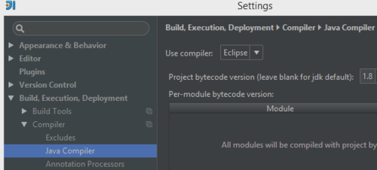

需要注意，如果你使用的是Java8，只有Intellij 14及更高版本才会有可供选择的Eclipse编译器选项。

与Javac不同的是，Eclipse编译器被设计为IDE内部优先使用的编译器，因此提供了一些特性，使它更适合开发使用：

#### 1、Proceed on errors

项目源代码的某一部分包含编译时错误是完全有可能的，然而这时你需要快速作一些测试来检测你的另一部分代码是否工作正常。

如果使用Javac编译器，你除了在执行之前修复所有错误之外没有其它的选择。然而Eclipse编译器却可以不管这些允许你执行，其目的在于总是生成一个可运行的二进制文件；如果你的代码触及到编译时错误，Eclipse编译器会招聘一个运行时异常。

想要启用这个特性，你需要：

##### 1、在编译器设置页面选中”Proceed on errors“

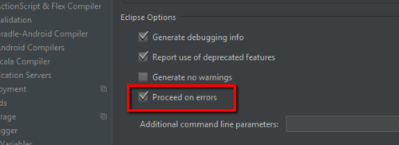

##### 2、在运行配置中用“Make, no error check”替换“Make”

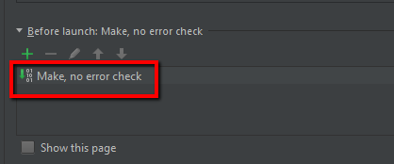

#### 2、增量编译

Eclipse编译器设计为运行于IDE后台，因此原生支持增量编译。这就意味着它可以只编译自上次编译以来有改动的代码块，因此编译比较快速。

#### 3、并行编译

不像Javac编译器，Eclipse编译器可以利用CPU多核加快编译速度。

#### 结论

显而易见，在IDE内部没有什么理由再继续使用Javac编译器，希望Jetbrains公司会在未来版本的Intellij IDEA将Eclipse编译作为默认的编译器。